Uitnodiging

MR en directie

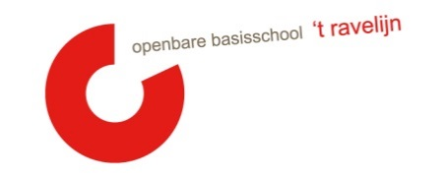

Datum: 19-01-2022
Locatie: ’t Ravelijn
Tijdstip: 19.30 uur
Aanwezigheid Erny: punt 1 t/m 7
Punt 1 t/m 4 is besloten
Nr: | Agendapunt | Tijd | Status | Wie

1 | Welkom | 0’ | K | MR
2 | Vaststellen van de agenda/mededelingen/ afspraken  Stand van zaken:  - Methode rekenen  - Methode technisch lezen  - Feedback geven/ontvangen  - Werkdrukgelden: hoe loopt het nu?  - 40-jarig bestaan?  - Contact MR De Bogaard?  - Schoolplein | 10’ | I/K | MR
3 | Ingekomen stukken  Vanuit de MR:  - Brievenbus  Vanuit de OR:  Vanuit de GMR:  - Afspraken GMR-MR SAAM + agenda GMR-verg. | 5’ | I/V | MR
4 | Personele bezetting  - Laatste dag Erny  - Introductie nieuwe directeur  - Merel  - Corona | 10’ | I/K/M | E
5 | MARAP evaluatie / MACON vooruitblik / NPO | 10’ | I | E
6 | Corona  - nieuwe maatregelen  - gemaakte afspraken doorlopen  - doornemen eerdere plannen (’t Ravelijn Coronaproof, stroomdiagram) | 15’ | I | E
7 | BHV – stand van zaken omtrent veiligheid | 5‘ |  | AV
8 | Herkiesbaarheid Moniek | 15’
9 | NPO:  - Project 2 (kindgesprekken)  - kansrijke combinatiegroepen (groep 1 t/m 8)  - Project 4 (cultuurloper en breinwerk) | 15’ | I | MS
10 | Rondvraag | 0’ | I/K | MR

E= evaluatie V= vaststellen T = training
G = goedkeuring M= meningsvormend I = informatie

Het stroomdiagram is per bijlage verstuurd.

